区科技局到企业“一对一”政策宣讲，做好服务企业的“店小二”

为更好地开展万人助万企活动，提高企业享受科技政策积极性，进一步做好优化营商环境工作，偃师区科技局在积极解决企业反映问题的基础上，近日主动到企业进行走访服务。每到一家企业，根据企业情况，对企业在国家科技型中心企业评价、研发费用预算备案、研发费用后补助等工作，进行“一对一”的政策宣传和指导服务，受到企业好评。
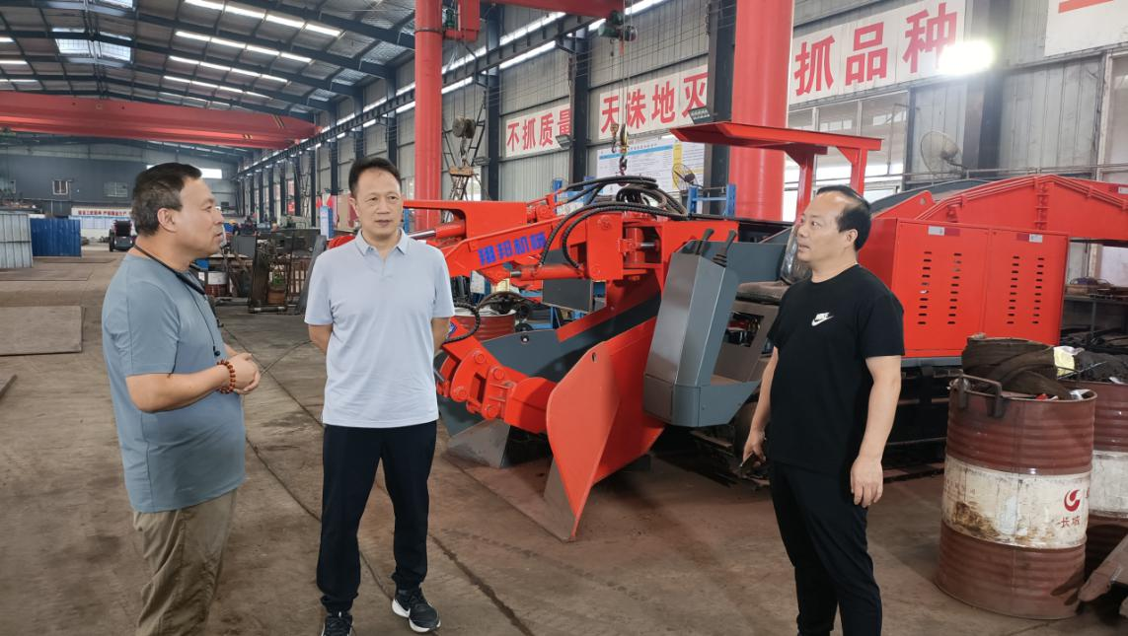
图为：偃师区科技局牛志超局长带队到翔邦机械公司宣传科技优惠政策现场 杨绍堂摄
据了解，近日该局由局长牛志超带领李朝辉、韩云飞两位副局长和相关科室工作人员到该区天和泰公司、李鑫金属材料公司、傲翼电气有限公司、河南亿江冶金科技有限公司等进行了“一对一”走访服务。下一步，该局还将持续在全区开展此项服务，并通过“亮职责、做承诺”活动，宣讲科技方面的惠企政策，推动科技政策精准覆盖，指导有创新意识和创新能力的企业及时享受省、市级科技奖补政策。
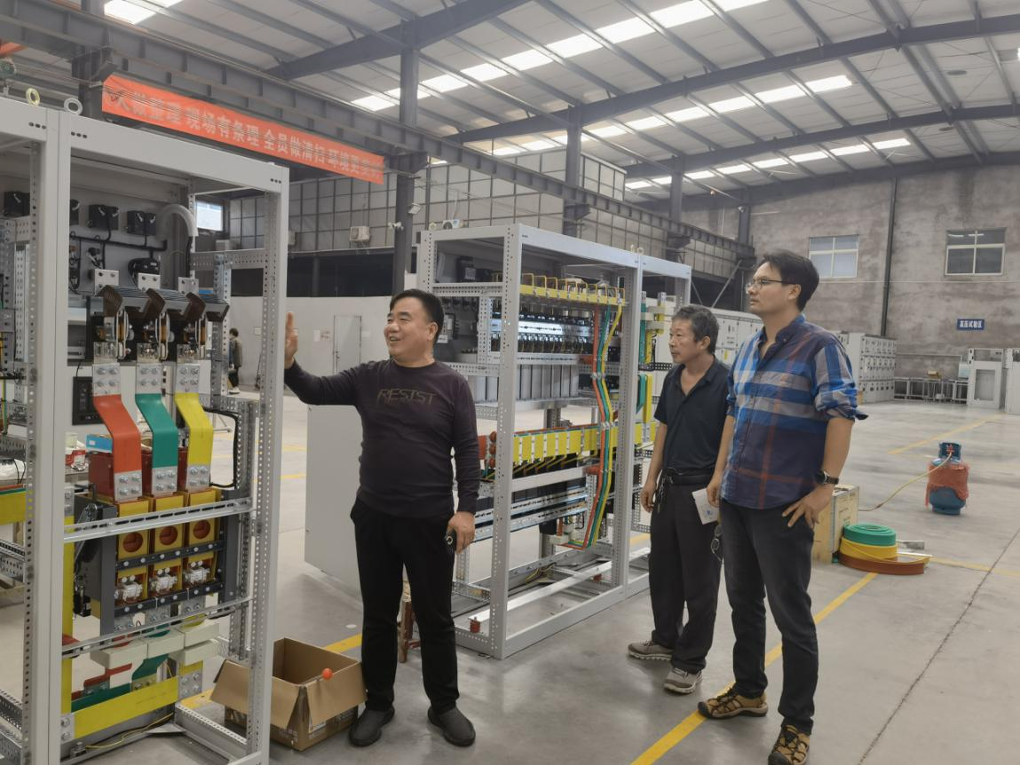
图为：韩云飞带队在傲翼电气有限公司调研、宣传科技政策 杨绍堂摄
（杨绍堂、牛永涛）

